2024-2025 EĞİTİM – ÖĞRETİM YILI ............ www.fenusbilim.com OKULU 6. SINIFLAR FEN BİLİMLERİ DERSİ GÜNLÜK DERS PLÂNI
I.BÖLÜM
Dersin Adı: | Fen Bilimleri | 02-08 Aralık 2024
Sınıf: | 6.Sınıf
Ünite No-Adı: | Ünite 3: Kuvvet Ve Hareket
Konu: | Kuvvet Ve Hareket
Önerilen Ders Saati: | 4 Saat
II.BÖLÜM
Öğrenci Kazanımları/Hedef ve Davranışlar: | F.6.3.1.3. Dengelenmiş ve dengelenmemiş kuvvetleri, cisimlerin hareket durumlarını gözlemleyerek karşılaştırır.  F.6.3.2.1. Sürati tanımlar ve birimini ifade eder.
Ünite Kavramları ve Sembolleri: | Dengelenmiş kuvvet, dengelenmemiş kuvvet, net kuvvet (bileşke kuvvet), dengeleyici kuvvet, sürat, sabit sürat, alınan yol, toplam yol, toplam süre, hareket, hareketli cisim, sabit süratli hareket.
Uygulanacak Yöntem ve Teknikler: | Anlatım, Soru Cevap, Rol Yapma, Grup Çalışması
Kullanılacak Araç – Gereçler:
Açıklamalar: | F.6.3.2.1. Açıklaması  a. Sürat birimleri olarak metre/saniye (m/sn.) ve kilometre/saat (km/sa.) dikkate alınır.  b. Yer değiştirme ve hız kavramlarına girilmez.  c. Matematiksel bağıntılara girilmez.  ç. Birim dönüştürme yaptırılmaz.
Yapılacak Etkinlikler: | 1. Dengelenmiş ve Dengelenmemiş Kuvvet Deneyi  - Öğrencilerle birlikte bir masa üzerinde hareket ettirilen bir arabaya farklı yönlerden kuvvet uygulayarak denge durumunu gözlemleyebiliriz.  2. Hareketli Araç Deneyi  - Oyuncak arabaları eğik bir rampadan kaydırarak hareketlerini gözlemleyebiliriz. Farklı eğimlerde süratlerini ölçerek dengelenmemiş kuvvetin etkisini tartışabiliriz.  - Rampanın yüzeyine farklı malzemeler (halı, zımpara, kağıt) koyarak sürtünmenin sürate etkisini inceletebiliriz.  3. Sürat Hesaplama Etkinliği  - Öğrencileri iki nokta arasında belirli bir mesafede koşturarak zamanı ölçer ve her öğrencinin süratini hesaplamalarını sağlayabiliriz. Daha sonra bu değerleri karşılaştırarak hızlı ve yavaş hareket eden kişileri tartışabiliriz.  4. Sabit Süratli Hareket Modeli  - Bir oyuncak arabaya sabit hızda hareket etmesini sağlayan bir mekanizma bağlayarak (örneğin bir ip veya motor) eşit zamanlarda aldığı yolları ölçeriz.  5. Kuvvet Oklarıyla Analiz  - Öğrencilere farklı kuvvetlerin uygulandığı cisimleri gösteren diyagramlar verilir. Kuvvet oklarını çizerek bileşke kuvveti hesaplamalarını isteriz. Dengeleyici kuvveti tahmin etmelerini ve hareketin yönünü tartışmalarını sağlarız.
Özet: | DENGELENMİŞ VE DENGELENMEMİŞ KUVVETLER  - Bir cisme etki eden net (bileşke) kuvvet sıfır (O) ise cisim dengelenmiş kuvvetlerin etkisindedir.  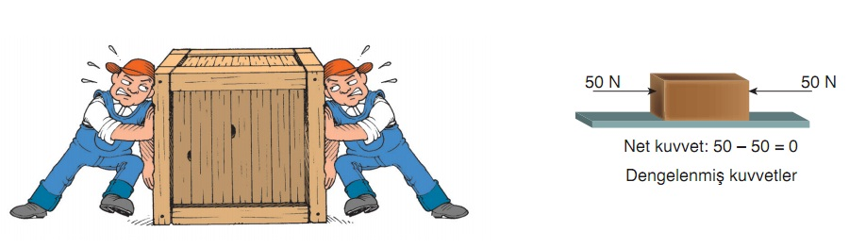  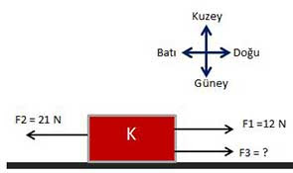  K cismi dengelenmiş kuvvetlerin etkisin de ise bileşke kuvvet  R = 0 olmalı  R = F₁ + F₃ -F₂  R = 12 + F₃ - 21 = 0  F₃ = 9 N  * Dengelenmiş kuvvetin etkisinde olan cisim  →→ Başlangıçta durgun ise hareketsiz kalır  →→ Hareketli ise hareketine sabit süratle devam eder.  Dengelenmiş kuvvetlerin etkisinde olan cisimlere örnekler;  - Dalda duran elma  - Duvardaki saat  - Sabit duran masa  - Dolabın üstündeki kitap  - Sabit süratle giden motorsiklet  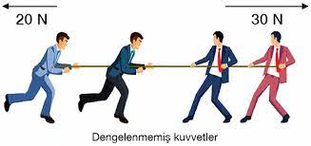  - Bir cisme etki eden kuvvetlerin bileşkesi sıfırdan farklı ise cisim dengelenmemiş kuvvetlerin etkisi altındadır.  Arabaya uygulanan net kuvveti bulunuz? Dengelenmiş kuvvetin mi yoksa dengelenmemiş kuvvetin mi etkisinde olduğunu söyleyiniz  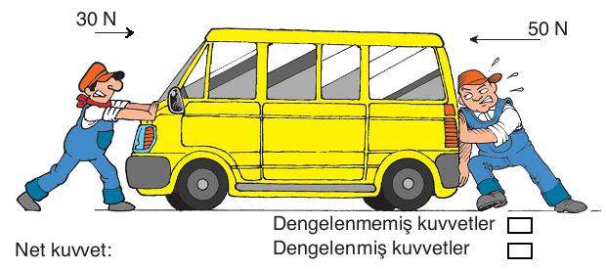  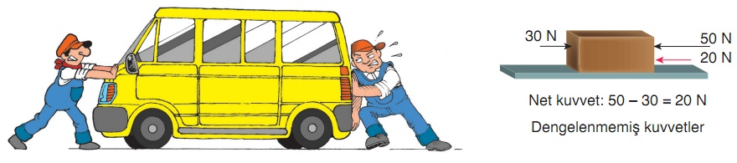  * Dengelenmemiş kuvvetin etkisinde olan cisim  →→ Başlangıçta hareketsiz ise harekete geçebilir.  →→ Hareketli ise hareketine sabit olmayan hareketle devam eder.  Dengelenmemiş kuvvetlerin etkisinde olan cisimlere örnekler;  - Dalından kopup yere düşen elma  - Yukarıya fırlatılan top  - Hızlanan araba  - Yavaşlayan kamyon  - Kalkış yapan uçak  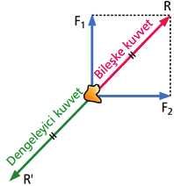  DENGELEYİCİ KUVVET  - Dengelenmemiş kuvvetlerin etkisi altında olan cismi denge haline getiren kuvvete dengeleyici kuvvet denir.  SÜRAT  Bir cismin birim zamanda aldığı yola sürat denir.  - Sürat hareketli varlıklar için kullanılan bir büyüklüktür.  - Aynı uzunluktaki bir yolu farklı sürelerde alan araçların süratleri birbirinden farklıdır.  Aynı yolu kısa sürede tamamlayan aracın sürati daha fazla, uzun sürede tamamlayan aracın sürati daha azdır.  Örnek: Aşağıda aynı yolda giden araçlardan A aracı yolu 30 dk da B aracı yolu 40 dakika da tamamladıklarına göre süratlerini karşılaştırdığımızda; A aracı aynı yolu daha kısa sürede gittiği için suratı en fazla olan araç A aracı iken aynı yolu aralarında en uzun sürede giden B aracı sürati en azdır.  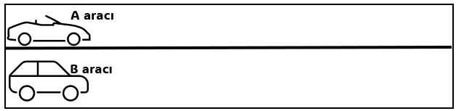  - Eşit süre içinde fazla yol alan aracın sürati daha fazla, az yol alan aracın sürati daha küçüktür.  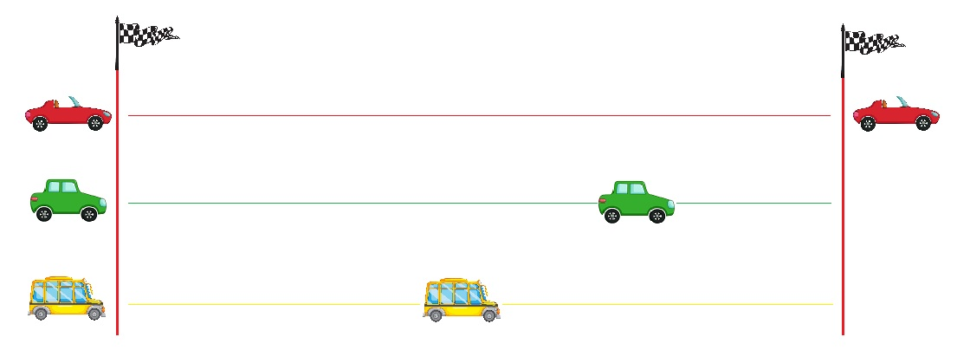  Kırmızı araba yarışı kazandığı anda diğer arabaların konumları yukardaki gibidir. Buna göre; aynı zamanda kırmızı araba en çok yol almıştır, sarı araba ise en ez yol almıştır. Bu üç aracın sahip oldukları süratleri kıyaslayacak olursak kırmızı arabanın sürati yeşil arabadan fazladır, yeşil arabanın sürati de sarı arabadan fazladır.  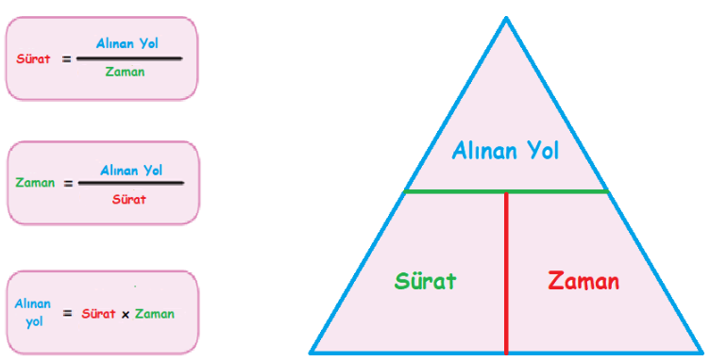  - Bir cismin hareketi boyunca aldığı toplam yolun, cismin toplam hareket süresine bölümü ile sürat bulunur.  Unutmayalım!  1 kilometre = 1000 metre  1 saat = 60 dakika  1 dakika = 60 saniye  1 saat = 3600 saniye  1. Örnek: Saatte 60 km hızla giden bir araç 3 saat sonra kaç kilometre yol alır?  Çözüm: Alınan yol= Sürat x Zaman  Alınan yol= 60 km x 3  Alınan yol= 180 km  2. Bir araç 2 saate 300 kilometre mesafe alması için sürati kaç olmalıdır?  Çözüm: Sürat= Alınan yol/Zaman  Sürat= 300 km/ 2 h  Sürat= 150 km/h  3. Bir araç saatte 80 kilometre hızla 480 kilometrelik yolu kaç saatte alır?  Çözüm: Zaman= Alınan yol/Zaman  Zaman= 480 / 80  Zaman= 6 saat  SABİT SÜRATLİ HAREKET  Bir hareketli eşit zamanlarda eşit miktarda yol alıyorsa sürati hep aynı olmuş olur. Bir cismin sürati hareketi süresince değişmeyip sabit kalıyorsa böyle hareketli cisimlerin hareketlerine sabit süratli hareket denir. Sabit süratli harekette;  - Cisim eşit zamanlarda eşit yollar alır.  - Cismin sürati hareketi boyunca değişmeyip sabit kalır.  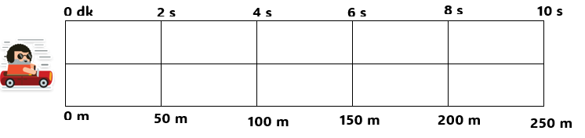
III.BÖLÜM
Ölçme ve Değerlendirme: | *Boşluk dolduralım  *Eşleştirelim Ölçme ve değerlendirme için projeler, kavram haritaları, tanılayıcı dallanmış ağaç, yapılandırılmış grid, altı şapka tekniği, bulmaca, çoktan seçmeli, açık uçlu, doğru-yanlış, eşleştirme, boşluk doldurma, iki aşamalı test gibi farklı soru ve tekniklerden uygun olanı uygun yerlerde kullanılacaktır.  Dengelenmiş ve dengelenmemiş kuvvetleri gösteren çeşitli durumları analiz etmelerini isteyebilirsiniz. Öğrencilerden, farklı cisimlerin hareket durumları üzerinde gözlemler yaparak ve karşılaştırmalar yaparak yazılı veya sözlü raporlar hazırlamalarını isteyerek değerlendirme yapabilirsiniz.  Sürat kavramını anlamalarını değerlendirmek için, öğrencilere süratin tanımını ve birimlerini açıklamaları istenebilir. Öğrencilerden sürat birimleri hakkında kısa açıklamalar yapmalarını veya örnek problemleri çözmelerini isteyerek sürat kavramını doğru anlayıp anlamadıklarını ölçebilirsiniz. Ayrıca, öğrencilere sürat ile ilgili pratik yapmalarını sağlayarak becerilerini değerlendirebilirsiniz.
IV.BÖLÜM
Dersin Diğer Derslerle İlişkisi:
V.BÖLÜM
Planın Uygulanmasıyla İlgili Diğer Açıklamalar:

Uygundur
.......................
Fen Bilimleri Öğretmeni Okul Müdürü
Diğer haftaların günlük planları için www.fenusbilim.com

